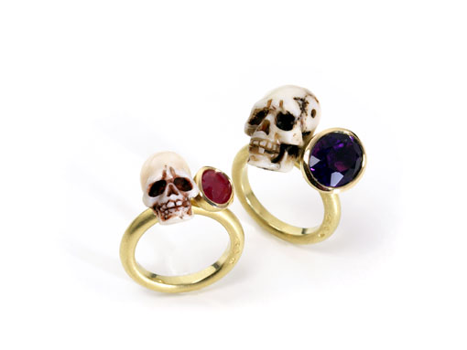

Zwei Piraten-Ringe aus Gelbgold 750.
Einer mit einem Rubin, der andere mit
einem Amethyst, kombiniert mit je einem
Totenschädel aus weißer Koralle.

Erich Zimmermann
Heilig-Kreuz-Strasse 15
D-86152 Augsburg / Germany
Fon +49-821-515195
Fax +49-821-511166
www.erich-zimmermann.com
info@erich-zimmermann.com

Foto: Atelier Zimmermann

